Instrukcja wypożyczania e-booków w Katalogu on-line

- Zaloguj się do Katalogu on-line przy użyciu swojego konta – jest to konieczne, aby wypożyczyć e-booka.

- Aby odnaleźć e-booki w Katalogu on-line, skorzystaj z opcji wyszukiwania.

- Na liście wyników wyszukiwania e-booki wyświetlają się z adnotacją „można wypożyczyć on-line”.
- Aby wypożyczyć wybranego e-booka, wejdź w Szczegóły publikacji, a następnie kliknij Wypożycz on-line.
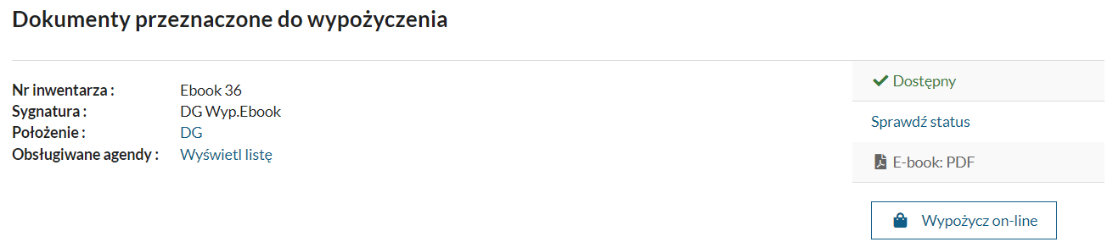
- System przeniesie Cię automatycznie do sekcji Dokumenty wypożyczone. Tam znajdują się wypożyczone e-booki. Aby z nich korzystać, kliknij Akcje, następnie Przeglądaj PDF.
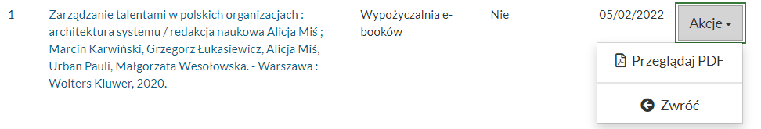
- E-booki zwracają się automatycznie po 5 dniach. Aby zwrócić e-booka przed tym terminem, użyj w tym samym miejscu przycisku Zwróć.

